Configurations géométriques : correction des exercices

Exercice 1 : Pour une bonne partie de pêche au bord du canal, il faut un siège pliant adapté !
Nicolas est de taille moyenne et pour être bien assis, il est nécessaire que la hauteur de l’assise du siège soit comprise entre 44 cm et 46 cm.
Voici les dimensions d’un siège pliable qu’il a trouvé en vente sur internet :  longueur des pieds : 56 cm  largeur de l’assise : 34 cm  profondeur de l’assise : 31 cm  L’angle est droit et ABDC est un rectangle. La hauteur de ce siège lui est-elle adaptée ? | 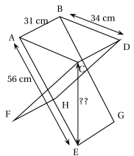

La hauteur de ce siège correspond à la longueur EC. Cherchons à déterminer sa valeur.
Dans le triangle rectangle ACE, d’après le théorème de Pythagore, on a :
AE 2 = AC 2 + EC 2.
56 2 = 34 2 + EC 2.
56 2 – 34 2 = EC 2 Donc, EC = ≈ 44,5

Comme 44 < 44,5 < 46, la hauteur du siège est adaptée.

Exercice 2 : On s’intéresse à la zone au sol qui est éclairée la nuit par deux sources de lumière : le lampadaire de la rue et le spot ﬁxé en F sur la façade de l’immeuble.  On réalise le croquis ci-dessous qui n’est pas à l’échelle, pour modéliser la situation :  On dispose des données suivantes :  PC = 5,5 m ; CF = 5 m ; HP = 4 m ; = 33° ; = 40°. | 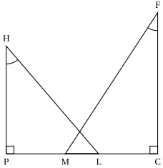

- En observant la figure, on remarque que : LM = PL + MC – PC = PL + MC – 5,5.
⬆ Calcul de la longueur PL :
Dans le triangle rectangle PHL, on a : tan() =  tan(40°) =  PL = 4×tan(40°)
⬆ Calcul de la longueur MC :
Dans le triangle rectangle FCM, on a : tan() =  tan(33°) =  MC = 5×tan(33°)
Ainsi, LM = 4×tan(40°) + 5×tan(33°) – 5,5 ≈ 1,1
Donc, la zone éclairée par les deux sources de lumière a pour longueur 1,1 m.
- On effectue des réglages du spot situé en F aﬁn que M et L soient confondus. Ainsi, le triangle CFM est rectangle en C avec FC = 5 et CM = CL = 5,5 – PL = 5,5 – 4×tan(40°) ≈ 2,1.
Ainsi, tan() =  tan() = et par suite, = arctan() ≈ 23°
Donc, on aura : = 23°

Exercice 3 : Agnès envisage de peindre la façade de son hangar.
Information 1 : caractéristiques de la peinture utilisée  Renseignements concernant un pot de peinture | 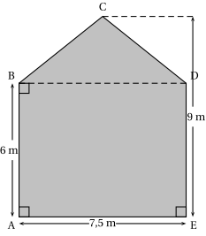
  Volume : 6 l
  Temps de séchage : 8 h
  Surface couverte : 24 m²
  Monocouche
  Prix : 103,45 €
Information 2 : schéma de la façade (le schéma n’est pas à l’échelle)
La zone grisée est la zone à peindre.

- La surface à peindre est : S = aire(ABDE) + aire(BCD).
S = AB×AE +
S = 6×7,5 +
S = 56,25 m².
De plus, ≈ 2,34 il faut donc prévoir au moins 3 pots de peintures.
Comme 3×103,45 = 310,35 il faut prévoir au minimum 310,35 € pour les achats.
- Agnès achète la peinture et tout le matériel dont elle a besoin pour ses travaux. Le montant total de la facture est de 343,50 €.
Le magasin lui propose de régler de la facture aujourd’hui et le reste en trois mensualités identiques.
Comme Agnès règle de suite les de la facture, il lui restera : ×343,50 = 206,10 € à regler.
Or, = 68,7 donc, le montant de chaque mensualité sera de 68,70 €.

Exercice 4 :
La ville BONVIVRE possède une plaine de jeux bordée d’une piste cyclable. La piste cyclable a la forme d’un rectangle ABCD dont on a « enlevé trois des coins ».  Le chemin de G à H est un arc de cercle ; les chemins de E à F et de I à J sont des segments.  Les droites (EF) et (AC) sont parallèles. | 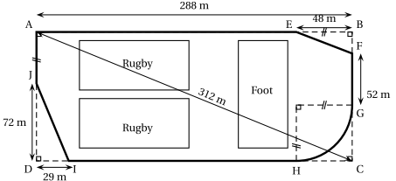

Quelle est la longueur de la piste cyclable ? Justifier la réponse.

Exercice 5 :
Un restaurant propose en dessert des coupes de glace composées de trois boules supposées parfaitement sphériques, de diamètre 4,2 cm.  Le pot de glace au chocolat ayant la forme d’un parallélépipède rectangle est plein, ainsi que le pot de glace cylindrique à la vanille.  Le restaurateur veut constituer des coupes avec deux boules au chocolat et une boule à la vanille.  Sachant que le restaurateur doit faire 100 coupes de glace, combien doit-il acheter de pots au chocolat et de pots à la vanille ? | 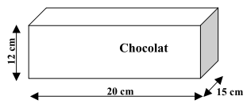  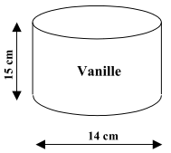

Exercice 6 : Un agriculteur produit des bottes de paille parallélépipédiques.  Information 1 : Dimensions des bottes de paille : 90 cm×45 cm×35 cm.  Information 2 : Le prix de la paille est de 40 € par tonne.  Information 3 : 1 m³ de paille a une masse de 90 kg. | 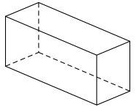
Marc veut refaire l’isolation de la toiture d’un bâtiment avec des bottes de paille parallélépipédiques.
Le bâtiment est un prisme droit dont les dimensions sont données sur le schéma ci-dessous.
Il disposera les bottes de paille sur la surface correspondant à la zone grisée, pour créer une isolation de 35 cm d’épaisseur.  Pour calculer le nombre de bottes de paille qu’il doit commander, il considère que les bottes sont disposées les unes contre les autres. Il ne tient pas compte de l’épaisseur des planches entre lesquelles il insère les bottes. | 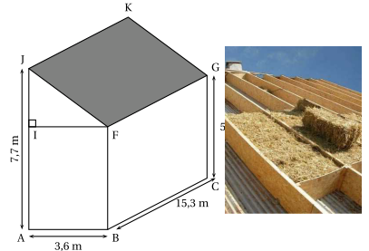

- La surface au sol d’une botte de paille est : 45×90 = 4 050 cm² = 0,405 m².
La surface du toit à couvrir correspond à l’aire du rectangle FGKJ : JF×FG = JK×15,3.
Cherchons à déterminer JK. Pour cela, utilisons le théorème de Pythagore dans le triangle rectangle FIJ.
On a : JF 2 = IJ 2 + IF 2
JF 2 = (7,7 – 5) 2 + 3,6 2 = 20,25 donc, JF = 4,5
Donc, la surface à couvrir est : 4,5×15,3 = 68,85 m²
On a : = 170 donc, il faut 170 bottes pour couvrir le toit.
- Pour déterminer le coût de la paille nécessaire, commençons par déterminer le prix d’une botte de paille.
Le volume d’une botte de paille est : 0,9×0,45×0,35 = 0,14175 m 3.
Donc, une botte de paille pèse : 0,14175×90 = 12,7575 kg.
1 tonne, c’est à dire 1 000 kg coûte 40 €.
Donc, 12,7575 kg coûte = 0,5103 €
Comme il faut 170 bottes, le coût total sera de : 0,5103×170 = 86,751 €.

